EXTRAKT z mezinárodní normy ISO
Extrakt nenahrazuje samotnou technickou normu, je pouze informativním materiálem o normě.
Inteligentní dopravní systémy (ITS) —  Rozšíření specifikací mapové databáze pro aplikace kooperativních ITS systémů | ISO 14296
Vydána 2016, 88 stran

Úvod
ISO 14296 je součástí norem zaměřených na oblast navigačních a lokačních systémů a souvisejících aplikací (viz kapitola Souvisící normy). Její uplatnění nalezneme zejména v oblasti navigačních a lokačních systémů, poskytování dopravních služeb, dopravním zpravodajství a systémech řízení dopravy.
Tato norma je věnována popisu základní sady aplikací pro kooperativní ITS systémy. Tyto aplikace jsou užívány ve vozidlové navigaci a v navigačních produktech nejrůznějších poskytovatelů mapových podkladů (Google, Garmin, HERE, CCS apod.).
Jedná se zejména o metody podporující dynamickou formu navigace, služby podporující řízení a navigační služby ve vozidlech a v multimodální dopravě. Z tohoto pohledu je norma vhodná i pro tvůrce či provozovatele dopravních informačních center, správce významných dopravních objektů (tunelové stavby, dálniční stavby apod.).
Poznámka: Extrakt uvádí vybrané kapitoly popisovaného dokumentu a přejímá původní číslování kapitol.
Užití
Norma přispívá vývojářům kooperativních ITS aplikací v šíření jejich aplikačních výstupů. Tyto aplikace těží z dostupnosti normalizovaného datového modelu a datových prvků. V konečném důsledku umožňuje vývojářům zkrátit čas potřebný k uplatnění nového produktu a služby na trhu. Norma nedefinuje datový model pro individuální navigační služby mimo vozidlovou navigaci.
Pro orgány státní správy tato norma představuje popis současných technologií v oblasti poskytování aktuálních dopravních informací, jako jsou metody ITS-RSU, VICS, či RDS/TMC.
1 Předmět normy
Norma poskytuje mapově vztažené funkční požadavky, datový model (logický datový model / organizaci logických dat) a datové prvky pro aplikace kooperativních ITS systémů, které vyžadují informace odvozené z mapových databází.
Kapitoly 2 a 3 stručně popisují souvisící normy, kterým tento dokument vyhovuje a je s nimi ve shodě.
2 Souvisící normy
ISO 14825:2011 Intelligent transport systems – Geographic Data Files (GDF) – GDF5.0
ISO/IEC 19501:2005 Information technology – Open Distributed Processing – Unified Modeling Language (UML) Version 1.4.2
ISO/TS 20452:2007 Requirements and Logical Data Model for a Physical Storage Format (PSF) and an Application Program Interface (API) and Logical Data Organization for PSF used in Intelligent Transport Systems (ITS) Database Technology
4 Termíny a definice
Kapitola obsahuje 37 termínů a definic souvisících s touto normou. Klíčové termíny jsou následující:
nastavení polohy (positioning) – kategorie aplikace, která se zabývá stanovením polohy vozidla a přizpůsobením polohy na mapu
geokódování (geocoding) – softwarový proces přiřazování adresy (ulice) nebo jiné geografické entity do mapové databáze za účelem odvození (získání) geografických souřadnic adresy nebo souvisejícího úseku ulice
přiřazení adresy (address location) – kategorie aplikace, která se zabývá úlohami vyjadřujícími reálnou polohu na zemi v rámci datové reprezentace PSF (Physical Storage Format)
propojení (junction) – entita datového modelu, která reprezentuje navigační geoprvek, kterým je buď pojmenované propojení, nebo pojmenované křížení a které přiřazuje pojmenovaný navigační geoprvek k množině linií, uzlů a míst
bod zájmu (point of interest) – cíl a/nebo místo zájmu cestujících, obvykle nekomerční povahy
Další termíny a zkratky z oboru ITS jsou obsaženy ve slovníku ITS terminology.
5 Symboly a zkratky
Kapitola obsahuje 10 nejrůznějších zkratek vztahujících se k předmětu normy, z nichž nejdůležitější jsou následující:
GDF geografické datové soubory (Geographic Data Files)
LDM lokální dynamická mapa (Local Dynamic Map)
POI bod zájmu (Point of Interest)
ITS-RSU inteligentní dopravní systém – jednotka zařízení na pozemní komunikaci (Intelligent Transport System - Road Side Unit)
RDS-TMC RDS rádiový datový systém (Digitální informační kanál na vlnách FM; TMC kanál pro přenos dopravních informací prostřednictvím RDS)
VICS vozidlový informační a komunikační systém (Vehicle Information and Communication System)
Další termíny a zkratky z oboru ITS jsou obsaženy ve slovníku ITS terminology (www.ITSterminology.org).
6 Požadavky
Tato kapitola je členěna do dvou základních částí popisující aplikační a funkční požadavky pro aplikace kooperativních ITS systémů. Šest aplikačních kategorií (zobrazení mapy, nastavení polohy, plánování trasy, navádění na cíl, služby/POI přístup k informacím a umístění adresy) pro navigační funkcionalitu jsou definovány ve shodě s ISO/TS 20452:2007. V této normě jsou nově definovány kooperativní ITS systémy (včetně podpory řízení) a funkcí podpory multi-modální dopravy.
Mezi základní funkce této množiny patří funkce zobrazení mapy. Tato funkce poskytuje kartografická data, která mohou být využita k zobrazení mapy jakékoliv aplikace libovolně orientovaného pravoúhelníku v databázi. Data jsou složena z databázových entit podporujících rozmanitost stylů pro vykreslování mapy: kartografické geoprvky, kartografický text a symboly.
Zobrazení mapy poskytuje následující metody přístupu k datům (výčet není úplný):
- R-1. Prostřednictvím kartografických geoprvků, kartografického textu a vlastnosti symbolů, kartografického textu a symbolů pro aplikačně specifikovaný pravoúhelník, prostřednictvím hladiny a typu geoprvku;
- R-2. Prostřednictvím souřadnic pro aplikačně určený kartografický geoprvek;
- R-3. Prostřednictvím atributů kartografických geoprvků, jako jsou: typ geoprvku, název a funkční začlenění;
- R-4. Prostřednictvím úplných či částečných kartografických geoprvků propojených s aplikačně specifikovanými dopravními prvky;
- R-5. Prostřednictvím oblasti (velikosti), aplikačně specifikovaného rovinného geoprvku;
Mezi klíčové funkce patří funkce stanovení polohy.
Funkce stanovení polohy je užívána k určení polohy vozidla, například prostřednictvím zeměpisné šířky a délky prvku sítě pozemních komunikací a pro přiřazení na mapu. Přiřazení na mapu je metoda určování změny polohy navigačního systému v síti pozemních komunikací, založená na znalosti předcházející polohy navigačního systému a na datech o pohybu navigačního systému z externích vstupů. Tímto způsobem jsou upřesněny geo-lokalizace na pozemních komunikacích.
Pro účely stanovení polohy by měly být poskytnuty následující funkce (nejedná se o úplný výčet):
- R-25. Jednotná množina souřadnic pro aplikačně specifikovaný geoprvek Bod z tématu Pozemní komunikace a trajekty;
- R-26. Množina hran, uzlů a/nebo mezilehlých bodů pro aplikačně specifikovaný geoprvek, nebo množina propojených geoprvků z tématu Pozemní komunikace a trajekty;
- R-27. Množina topologicky propojených geoprvků z tématu Pozemní komunikace a trajekty propojených s aplikačně specifikovaným geoprvkem z tématu Pozemní komunikace a trajekty.
6.3.5 Funkce navádění na trase
Jedná se o významnou funkci, která se využívá k podrobnému generování instrukcí k následování trasy. Tyto instrukce mohou zahrnovat orientaci kompasem, vzdálenost, názvy pozemních komunikací, texty dopravních značek, orientační body a statické nebo pohyblivé obrázky. Navádění může být realizováno textem, hlasem či grafickými výstupy.
Navádění na trase poskytuje následující metody přístupu k datům (nejedná se o úplný výčet):
- R-77. Prostřednictvím relevantních geoprvků a relačních vztahů vztažených k dopravním prvkům specifikovaných aplikací, nebo množiny dopravních prvků, jako jsou: prvek křižovatky, informace na dopravních ukazatelích, okolní podmínky a orientační body v blízkosti dopravního prvku;
- R-78. Pomocí naváděcích atributů dopravního prvku specifikovaného aplikací, nebo množinou těchto prvků, které jsou: názvy pozemních komunikací, vzdálenost, směr dopravního proudu a druh pozemní komunikace;
- R-79. Pomocí vymezení, zda je aplikačně specifikované křížení částí křižovatky nebo celou křižovatkou;
7 Logický datový model
Přehledový model zahrnuje statická mapová data pro ITS služby a vztah mezi mapovými daty a dynamickými externími informacemi pro ITS systémy. Přehledový model znázorněný na obr. 1 vyjadřuje vztah mezi následujícími bloky: dopravní blok, kartografický blok, blok přiřazení adresy, blok služeb a POI, blok dynamických informací.

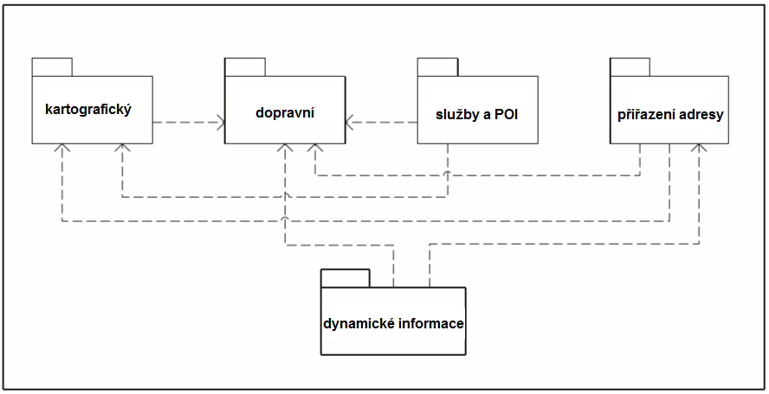
Obrázek 1 – Přehledový model (obr. 1 normy)
Kartografický blok
Kartografický blok je určen zejména pro zobrazení mapy. V kartografickém bloku je proměnlivý počet datových úrovní a relačních vztahů mezi jednotlivými úrovněmi. Kartografický blok se skládá z částí reprezentující pozadí a grafický text. Grafický text, jako například názvy mapových geoprvků, je jedním z atributů kartografických dat. Nicméně text pro kartografická data je nezávislý na datech pozadí.
Dopravní blok
Dopravní balík definuje síťová data pro kooperativními ITS služby podporované LDM, službou multi-modální podpory dopravy, vozidlovou navigací, službami veřejné dopravy, navigací pro cyklisty a chodce.
Dopravní blok se skládá z následujících pěti pod-bloků: sítě dopravních zón, sítě pozemních komunikací, sítě veřejné dopravy, sítě cyklistických cest a sítě cest pro pěší.
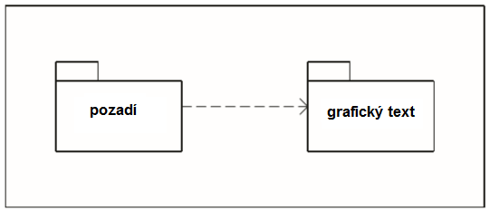
Obrázek 2 – Ilustruje kartografický blok (obr. 14 normy)
Blok služeb a POI
Tento blok se skládá z entity služby a entity referenčního bodu POI. Entita služby zahrnuje POI data. Definice entity služby je popsaná v ISO/TS 20452.
Blok přiřazení adresy
V ISO/TS 20452 je blok přiřazení adresy složen z místa, názvu navigačního geoprvku, úseku pozemní komunikace, křižovatky, propojení a poštovního směrovacího čísla. Nicméně blok přiřazení adresy je v této mezinárodní normě složen pouze z místa a referenčního bodu. Místo reprezentuje pojmenovanou oblast, která může být použita pro přiřazení adresy.
Blok dynamických informací
Dynamické informace, které mohou být poskytnuty externě v součinnosti s informacemi o poloze, jsou vztaženy k mapovým datům a jsou využívány k poskytování informací o dopravních podmínkách v reálném čase, například dopravní informace, informace o počasí a cestovní informace. Dynamické informace mohou být využity k rozšíření výpočtu trasy, pro podporu řízení a pro kooperativní ITS služby.
Externí dynamické informace pro ITS systémy jsou spojeny s polohou oblasti, liniovým stanovením polohy, například částí pozemní komunikace, nebo bodovým stanovením polohy, například polohou křižovatky nacházející se na pozemní komunikaci v rámci mapového podkladu. Množina dynamických informací se může skládat z entity polohy dynamické informace, dynamické dopravní informace (např. RDS-TMC, VICS), aktuální dopravní informace (např. zpoždění vlaku) a informace o počasí (např. déšť, záplava, sněžení, blizard, nebo mráz).

Příloha A (normativní) – Abstraktní testovací sada
Tato abstraktní testovací sada se týká souhrnných dat odvozených z této normy. Předmětem metody testování je posoudit shodu mezi toto normou a testovanou datovou strukturou, zda pokrývá všechny datové prvky popsané touto normou.

Příloha B (informativní) – Popis výrazových prvků UML
Tato norma využívá nově vyvinutou metodologii k vyjádření strukturovaných souvislostí, nazývanou UML. V příloze je uveden krátký popis výrazových UML prvků diagramu, které zajišťují, aby nedocházelo k nesprávnému výkladu, zaviněnému postupným vývojem UML1.4.

Příloha C (normativní) – Základní množina definic aplikací
Tato příloha normy popisuje formou tabulky základní množinu aplikací stanovenou v souladu s ETSI TC ITS TR 102638 a ETSI TC ITS TR 102863.

Příloha D (informativní) – Přehled příkladů služeb podpory řidiče, japonské příklady
Tato příloha, na základě zprávy ITS Japan report 2011, pomáhá seznámit čtenáře s příklady ITS systémů v Japonsku. Příloha je členěna do 4 částí: služby varování založené na informacích z pozemní komunikace, (informace o dopravních omezeních, informace o dopravním značení, dopravní informace, informace o podmínkách na povrchu pozemní komunikace, zvláštní zóny), služby varování založené na informacích o situaci v okolí vozidla (pozemní komunikace, křižovatky), ovládání vozidla, podpora eko-řizení (poskytování zpráv k eko-řízení, poskytování informací k multimodální dopravě).
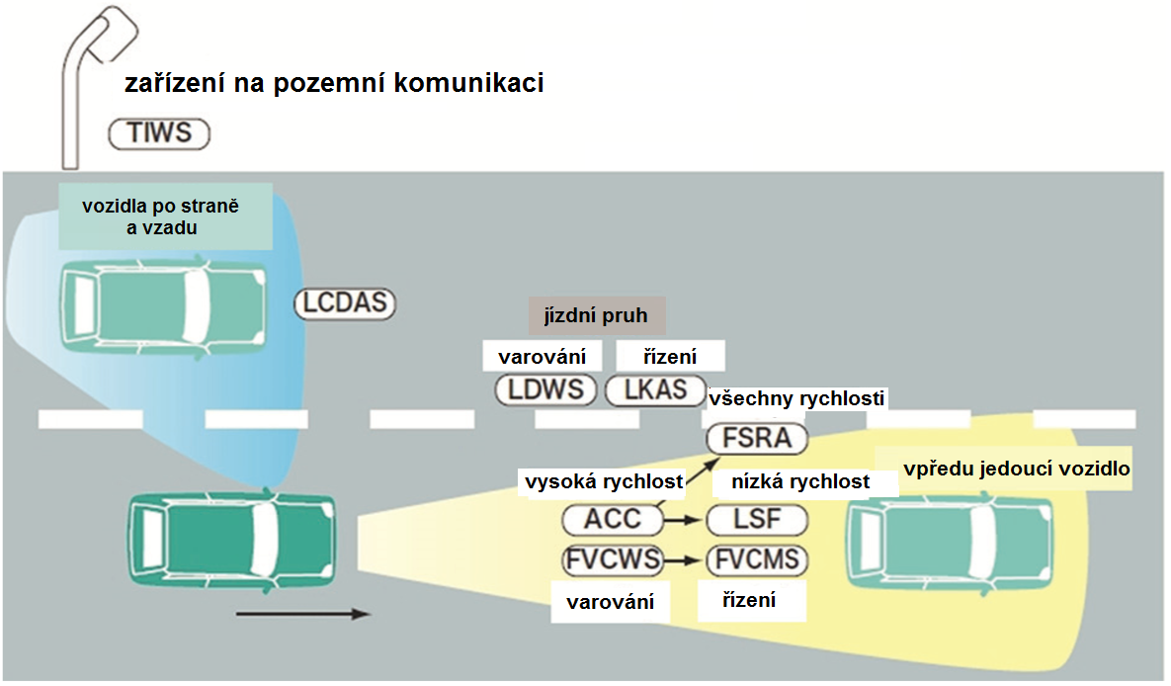
Obrázek 3 – Situace okolo vozidla (obr. D. 12 normy)
Legenda:
TIWS – varovný systém překážek dopravy, FVCWS – varovný systém před srážkou s vpředu jedoucím vozidlem, LCDAS – varovný systém podpory sledování bočních překážek, ACC – adaptivní tempomat, LSF – podpůrný systém pomalé jízdy v koloně, FVCMS – vozidlový systém pro zmírnění kolize, LDWS – varovný systém před neúmyslným vyjetím z jízdního pruhu, LKAS – asistenční systém pro udržení vozidla v jízdním pruhu, FSRA – adaptivní tempomat pro všechny rychlostní režimy

Tabulka 1 – Informace o pozemní komunikaci (tab. D.1 normy)
Cíl | Požadované informace o pozemní komunikaci | Řídicí prvek | Poznámka
1. rychlostní limit | informace o rychlostních omezeních | úřad pro veřejnou bezpečnost každé prefektury
2. bezpečná rychlost | zakřivení a sklon | správce pozemní komunikace
2. bezpečná rychlost | informace o nebezpečné dopravní oblasti | správce pozemní komunikace, řidič | informace od řidičů mohou sloužit jako zdroj
2. bezpečná rychlost | informace o povrchu pozemní komunikace | správce pozemní komunikace, řidič | informace o skluzu kol detekovaného prostřednictvím systému ESP, může být rovněž informací v reálném čase
3. snížení kongesce | místa poklesu kongesce | správce pozemní komunikace
3. snížení kongesce | informace o rychlostních omezeních | úřad pro veřejnou bezpečnost každé prefektury
Přínosy služby: snížení dopravních nehod z důvodu nepřiměřené rychlosti
Příloha E (informativní) – Vztah mezi základní množinou aplikací a službami podpory řízení, japonský příklad
Tato příloha přináší přehled členění základní množiny aplikací v rozlišení na aplikační třídy, aplikace, případy užití a služby podpory ovládání vozidla.
Příloha F (informativní) – Případ užití služby multimodální podpora dopravy, japonský příklad
Tato příloha přináší jak grafické znázornění případu užití, tak podrobný přehled případu užití členěného na položky, popis a poznámky včetně popisu hlavních funkcí procesu multimodální podporu dopravy.

